困境儿童AI陪伴小熊玩偶项目需求及设备、相关配套服务参数
产品功能 | 定制化AI心理疗愈终端，结合心理学与AI技术，提供心理陪伴、情绪疏导、轻心理咨询、危机干预、课业辅导、文化宣传功能。  包含核心五大功能：  - 24小时情感对话/危机预警 ；  - 心理状态动态评估；  - 认知与能力互动训练；  - 定制化情绪周报推送；  - 课业监督辅导。
4G esim物联网方案 | 支持4G 通信，支持 Cat.1 标准：  针对网络条件复杂的偏远地区和移动办公场景，在基础版功能上实现4G增强版，支持4Gesim物联方案，可将心理服务无缝延伸至传统难以覆盖的“网络盲区”，实现360度心理关怀。  （一）4G 频段适配，突破网络盲区：方案精准适配 1.4G 授权频段（1447-1467MHz），该频段具备信号穿透力强、传播距离远的特点，单基站覆盖半径可达 1-3 公里，能轻松覆盖山区、乡村等传统 4G 信号薄弱的 “网络盲区”。即使在偏远地区移动场景（如流动儿童服务点），也能保障设备稳定联网，避免因信号中断导致心理服务中断。  eSIM 即插即用，简化部署流程：采用嵌入式 SIM（eSIM）设计，无需手动安装实体 SIM 卡，设备生产阶段即可完成运营商签约信息写入。设备无需额外配置通信模块，开机即可自动联网，大幅简化偏远地区、多设备批量部署的操作流程，降低人力成本；同时支持远程运营商切换与套餐调整，后续根据使用需求灵活优化通信方案。  - 低功耗通信，延长设备续航：融合低功率通信协议与休眠唤醒机制，设备联网状态下待机电流低至 5μA 以下，在 1.4G 网络环境中持续对话模式下续航仍可保持＞4 小时，搭配设备自身续航能力，满足偏远地区无外接电源场景的长时间使用需求，减少频繁充电或更换电池的运维压力。  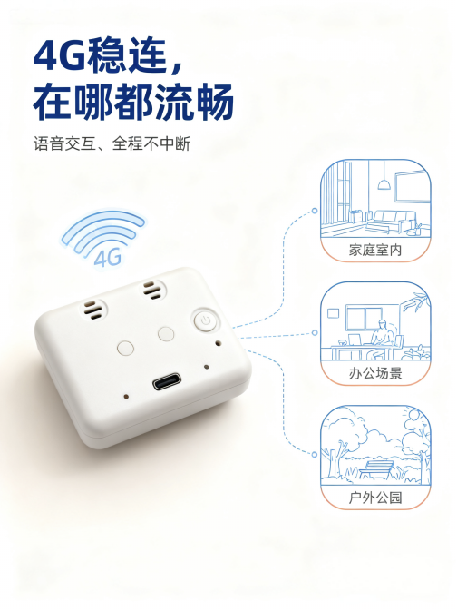
语音交互能力 | - 休眠机制：支持两种触发方式（长时间无互动自动休眠 / 语音指令控制休眠）  - 唤醒方式：支持唤醒词激活  - 交互模式：支持语音打断功能  - 语言识别范围：主流语言：中文、英语、日语、韩语、法语等；方言支持：粤语、川渝方言、吴语（上海话）  - 智能对话能力：多轮对话、上下文理解及意图识别  - 特色功能：支持正念冥想等放松疗愈场景，支持课本英语单词听写等学习场景  - 安全预警：危机关键词识别，专业危机自杀干预模型；支持危机状态预警，可配置紧急联系人联动  - 语音角色配置：支持用户自定义语音角色，可根据需求灵活配置语音音色、语调及语言风格，满足个性化交互需求
短信危机干预提醒 | 结合 AI 语音对话盒子的危机预警功能，短信危机干预提醒方案构建 “设备预警 - 短信触达 - 多方联动” 的闭环机制，快速联动监护人、社工，避免风险扩大。  （一）危机触发联动，毫秒级触达：当设备通过自杀倾向识别模型（覆盖 20 类危险词库）捕捉到 “活着没意思”“不想活了” 等危机关键词，触发五级预警机制后，系统将自动对接运营商短信网关，向预设的紧急联系人发送短信提醒。短信平均送达时间≤3 秒，发送成功率≥99.9%，确保在 “黄金干预期” 内快速通知相关人员。  （二）精准信息推送，明确干预方向：短信内容包含核心预警信息，如 “【危机预警】儿童 XXX（设备绑定身份）于 X 时 X 分表达消极情绪，疑似存在心理危机，设备编号：XXX，建议立即沟通干预”，同时附带设备定位（若授权开启）、近期情绪波动摘要，帮助接收人快速掌握情况，明确干预重点，提升干预效率。同时支持短信发送记录实时同步至民政监管平台，便于后续干预效果追溯与管理。  设备的危机识别能力与即时通信结合，弥补了仅依赖设备本地疏导的局限性，形成 “AI 预警 + 人工干预” 的双重防护，贴合 “风险快速响应” 的核心需求，构建更完善的心理危机防控体系提供支撑。  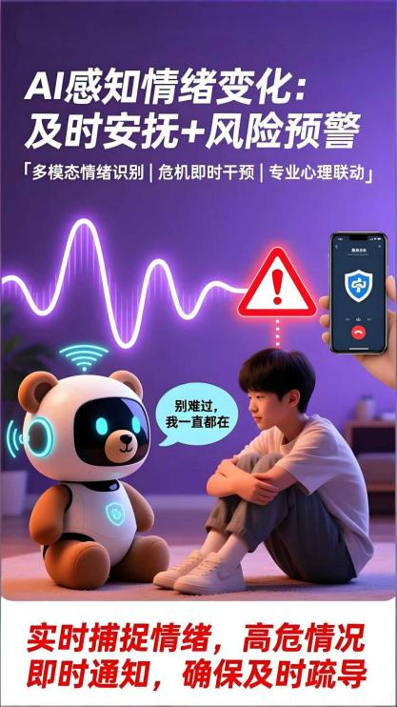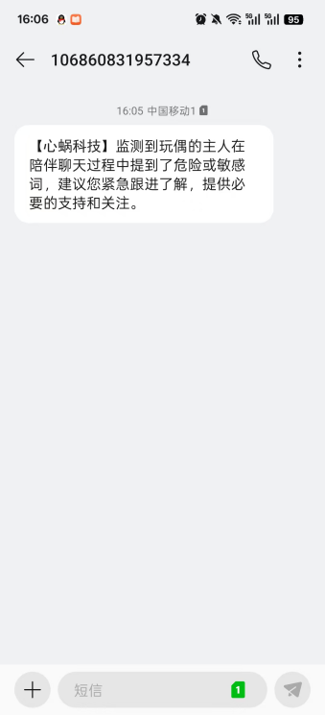
自有或自训练tts和asr模型 | 依托专属技术团队研发的自有 TTS（语音合成）与 ASR（语音识别）模型，结合 AI 语音对话盒子 “心理疗愈 + 多场景适配” 的核心定位，打造更贴合用户需求、更适配复杂交互场景的语音交互能力，为设备功能落地提供关键技术支撑。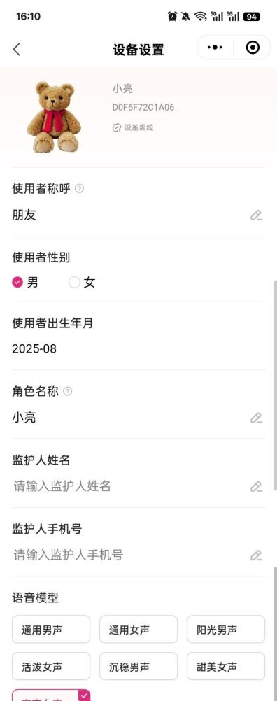
技术上有本地的部署方案 | 提供针对 AI 语音对话盒子 “数据隐私敏感、多场景部署” 的特点，提供完整的本地部署方案，确保数据安全合规，同时适配不同使用场景的部署需求，为项目落地提供稳定技术支撑。  （一）部署方案核心内容  分层部署架构，适配多场景需求：采用 “终端本地处理 + 本地服务器存储” 的分层部署架构。AI 语音对话盒子终端设备内置轻量化处理模块，可实现语音唤醒、本地数据临时存储、基础交互逻辑处理等功能，在无网络或弱网络环境下（如偏远地区）仍能正常使用核心功能。  （二）数据安全保障，合规可控  本地部署方案严格遵循数据隐私保护要求，所有用户数据（含语音交互记录、心理状态评估数据、情绪周报信息）均存储于本地服务器，不接入外部公共网络，避免数据泄露风险。同时，支持通过语音指令触发本地数据删除功能，用户可自主清除终端设备内的交互记录；本地服务器配备数据加密存储（采用 AES-256 加密算法）、访问权限管控（基于角色的权限分配，如管理员、普通工作人员分级授权）、操作日志审计等安全机制，满足《数据安全法》《个人信息保护法》等合规要求，保障数据安全。  （三）灵活适配部署环境，降低落地难度  针对不同部署场景提供定制化部署方案，支持 “终端本地独立运行 + 定期数据同步至区域本地服务器” 的模式，适配网络条件有限的环境。  本地部署方案解决了 AI 语音对话盒子 “数据隐私安全” 的核心痛点，匹配数据合规性要求高的行业场景。同时，灵活的部署架构与本地化运维服务，能适配不同地区、不同规模的部署需求，降低项目实施风险与后期运维成本，长期稳定运行提供保障，整体方案可靠有竞争力。
性能参数 | 一、核心技术参数要求  芯片规格：CPU 采用 EC718P_M，基带匹配 EC718P_M，  保障硬件底层算力与协议兼容性；唤醒芯片采用 GX8006，提升唤醒灵敏度与稳定性。  存储配置：RAM 容量≥4M，Flash 容量≥4M，满足核心功能运行与本地数据暂存需求。  网络通信：采用 4G eSIM 物联网方案，支持 4G Cat.1 标准通信，覆盖频段 Band 1/3/5/8/34/38/39/40/41，无需额外插卡，提供设备全生命周期永久无限流量服务，且不收取任何流量额外费用。  响应速度：语音唤醒至系统响应时间≤1 秒。  续航与供电：持续对话模式下续航＞4 小时；电池容量不低于 800mAh，充电接口为 Type-C，充电参数为 5V 直流输入。  外观与材质：设备外形尺寸≤65mm×50mm×35mm（具体以实际设计为准）；  部署能力：技术上可提供本地部署方案。  二、功能实现硬性要求  升级能力：支持 OTA 空中下载技术远程升级，可实现功能迭代、漏洞修复，无需物理接触设备。  语音交互功能  （1）唤醒与交互：支持自定义唤醒词设置，可根据需求调整激活指令；具备语音打断功能，支持自定义常用指令配置；关机机制支持长时间无互动自动关机、语音指令控制关机两种触发方式。  （2）语言识别：采用自有或自训练的 ASR 模型，支持多种语言及方言识别，包含中文、英语、日语、韩语、法语等主流外语及粤语、川渝方言、吴语（上海话）等方言，识别种类不少于 5 种。  （3）语音合成：采用自有或自训练的 TTS 模型，支持语音音色、语调及语言风格的灵活定制，具备可扩展性。  （4）声纹识别：在多人对话场景中可精准识别说话来源，支持基于声纹的用户身份区分，声纹识别准确率≥95%。  AI 核心能力  （1）引擎基础：基于大语言模型，且针对心理健康、情绪疏导及轻心理咨询领域专项训练，支持多轮对话、上下文理解及意图识别。  （2）场景功能：覆盖正念冥想等放松疗愈场景、课本英语单词听写等学习场景；实现情绪识别、AI 轻心理咨询、危机预警闭环功能，危机预警响应时间≤3 秒。  （3）知识库：整合多种心理咨询流派技术，涵盖情绪陪伴、情绪疏导及轻心理咨询相关知识内容，条目丰富，满足心理健康服务核心需求。  安全与隐私保护  （1）本地数据管理：支持通过特定需求实现本地数据一键删除，且删除操作不可恢复。  （2）危机联动：具备危机状态预警机制，可配置紧急联系人联动，通过短信形式发送危机干预提醒，同时预警信息实时推送至管理平台与绑定终端。  个性化配置  （1）设备绑定：提供配套小程序，支持扫码绑定、语音绑定两种及以上绑定形式，绑定成功率≥99%。  （2）语音定制：配套小程序，支持绑定后可自定义语音角色，支持语音音色、语调及语言风格的灵活配置，具备音色与风格扩展能力，可适配不同场景需求。  管理平台功能：提供专属管理平台，支持渠道设备管理、互动记录查询、用户行为分析等个性化管理功能，平台需具备两级权限管理体系。  三、服务保障要求  大模型与流量服务：提供不少于 3 年免费大模型服务，及设备全生命周期永久免费无限流量资源，期间不收取任何额外服务费用。  二次开发支持：提供 SDK/API 接口，支持 Python、C++ 等开发语言，具备功能定制化开发能力。
设备管理平台参数： | 一、权限管理：实现二级权限管理体系，一级管理权限拥有全盘设备管理权限（含设备状态、周报、危机预警等全量操作权限），二级管理权限仅可查阅辖区内设备管理相关信息，操作权限根据实际需求配置。  二、定制开发：支持软件定制开发，满足采购人个性化业务需求；投标时须提供相应管理员分级承诺书并加盖公章，承诺书需明确承诺满足二级权限管理要求及软件定制开发责任。
安全要求 | 隐私保护：支持通过语音指令实现本地数据删除
内置语音对话盒子 | - 尺寸限制：≤65mm×50mm×35mm（具体尺寸以实际设计为准）  - 材质标准：采用阻燃材料
功能要求 | 1.支持OTA在线升级，语音唤醒，多语言切换，通过自研模型和多模态技术，为幼儿提供心理陪伴、情绪疏导、轻心理咨询、危机干预、知识学习、文化宣传功能，实现个性化、有温度的情绪陪伴服务。  2.响应速度：语音唤醒至系统响应时间≤1 秒  3.续航能力：持续对话模式下续航＞4 小时  4.▲网络连接：支持4G 通信，并提供无限流量且不收取额外费用  5.★实现情绪识别、AI轻心理咨询、危机预警等功能  6.交互功能：支持语音唤醒、支持多语言切换（不少于5种）  7.个性化配置：支持扫码绑定、语音绑定等绑定形式（不少于2种），绑定后可自由选择声音形象  8.★AI引擎：基于大语言模型，专门针对心理健康、情绪疏导领域训练  9.知识库：整合多种心理咨询流派技术，知识条目达到大量词条  10.声纹识别：在多人对话场景中、能够识别说话来源。
项目运维服务： | 采购人遇到使用及技术问题，电话咨询不能解决的，投标人应在4小时内到达现场（远郊区12小时内到达现场）进行处理，确保产品正常工作；无法在24小时内解决的，应在12小时内提供备用产品，使采购人能够正常使用。

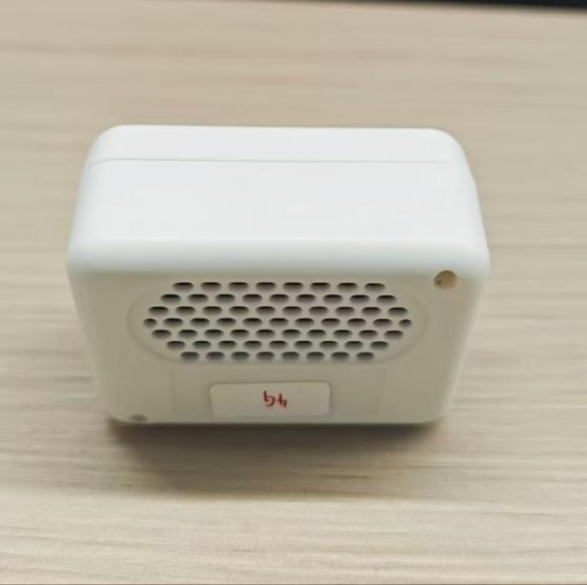
图示1：内置语音对话盒子

核心功能

1.24小时情感对话/危机预警
通过自然语言交互实时响应儿童倾诉，结合自杀倾向识别模型（覆盖20类危险词库）自动触发五级预警机制，实现玩偶即时疏导与监护人/社工联动响应。

2.心理状态动态评估
基于对话内容情绪特征，如声纹波动及关键词频次。生成动态情绪高频词云图，融合其他维度指标，建立个性化心理成长曲线。

3.认知与能力互动训练
内置认知发展阶梯课程和主题情景训练，通过方言互动游戏强化逻辑思维与社交能力，AI实时调整训练难度，适配个体发展差异。

4.定制化情绪周报推送
自动生成可视化报告（含情绪类型、高频情绪词汇、情绪波动曲线、交互次数），支持监护人微信端加密推送，关键数据同步民政监管平台。

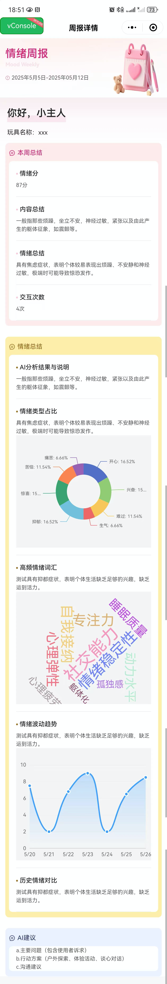

困境儿童智能AI陪伴小熊设备及配套服务参数

一、AI智能心理陪伴设备核心参数

（一）核心技术参数要求
- 芯片规格：设备主控芯片应具备不低于EC718P_M的处理能力与通信协议兼容性，支持4G Cat.1基带功能；语音唤醒芯片应具备不低于GX8006的唤醒灵敏度和低功耗特性。投标方可提供性能相当或更优的其他品牌芯片，并需提供第三方检测报告或技术白皮书予以证明。
- 存储配置：RAM容量≥4M，Flash容量≥4M，满足核心功能运行与本地数据暂存需求。
- 网络通信：采用4G eSIM物联网方案，支持4G Cat.1标准通信，覆盖频段Band 1/3/5/8/34/38/39/40/41，无需额外插卡；提供设备全生命周期永久无限流量服务，无任何流量额外费用。
- 响应速度：语音唤醒至系统响应时间≤1秒。
- 续航与供电：持续对话模式下续航＞4小时；电池容量不低于800mAh，充电接口为Type-C，充电参数为5V直流输入。
- 外观与材质：设备外形尺寸≤65mm×50mm×35mm（具体以实际设计为准）。
- 部署能力：技术上可提供本地部署方案。

（二）功能实现硬性要求
- 升级能力：支持OTA空中下载技术远程升级，可实现功能迭代、漏洞修复，无需物理接触设备。
- 语音交互功能
- 唤醒与交互：支持硬件级本地唤醒词；具备语音打断功能，支持常用指令自定义配置；关机支持长时间无互动自动关机、语音指令关机两种触发方式。
- 语言识别：采用自有或国内ASR模型，支持不少于5种语言及方言识别，含中文、英语等主流外语及粤语、川渝方言等方言。
- 语音合成：采用自有或国内TTS模型，支持语音音色、语调及风格灵活定制，具备可扩展性。
- 声纹识别：多人对话场景可精准识别说话来源，支持声纹用户身份区分，识别准确率≥95%。
- AI核心能力
- 引擎基础：基于大语言模型，针对心理健康、情绪疏导及轻心理咨询领域专项训练，支持多轮对话、上下文理解及意图识别。
- 场景功能：覆盖正念冥想放松疗愈、课本英语单词听写学习等场景；实现情绪识别、AI轻心理咨询、危机预警闭环功能，危机预警响应时间≤3秒。
- 知识库：整合多流派心理咨询技术，涵盖情绪陪伴、疏导及轻心理咨询相关知识，条目丰富，满足心理健康服务核心需求。
- 安全与隐私保护
- 本地数据管理：可通过特定需求实现本地数据一键删除，删除操作不可恢复。
- 危机联动：具备危机状态预警机制，可配置紧急联系人联动，短信发送危机干预提醒，预警信息实时推送至管理平台与绑定终端。
- 个性化配置
- 设备绑定：配套小程序，支持扫码、语音两种及以上绑定形式，绑定成功率≥99%。
- 语音定制：配套小程序，绑定后可自定义语音角色，灵活配置音色、语调及风格，具备音色与风格扩展能力，适配多场景需求。
- 管理平台功能：提供专属管理平台，支持渠道设备管理、互动记录查询、用户行为分析等个性化管理功能，具备两级权限管理体系。

（三）服务保障要求
- 大模型与流量服务：设备全生命周期永久免费无限流量，期间无任何额外服务费用。
- 二次开发支持：提供SDK/API接口，支持Python、C++等开发语言，具备功能定制化开发能力。
- 为证明稳定性和成熟度，提供在公检法民政系统中不少于2个项目中标或实施案例。

二、设备管理平台参数
- 权限管理：构建二级权限管理体系，一级管理权限拥有全盘设备管理权限（含设备状态、周报、危机预警等全量操作权限）；二级管理权限仅可查阅辖区内设备管理相关信息，操作权限按实际需求配置。
- 定制开发：支持软件定制开发，满足采购人个性化业务需求；投标时须提供管理员分级承诺书并加盖公章，明确承诺满足二级权限管理要求及软件定制开发责任。
- 项目运维服务
采购人遇到使用及技术问题，电话咨询不能解决的，投标人应在4小时内到达现场（远郊区12小时内到达现场）进行处理，确保产品正常工作；无法在24小时内解决的，应在12小时内提供备用产品，使采购人能够正常使用。

